**单翼迷宫式滴灌带壁厚测量与监控方案的研究与实践**

赵阳1，陈璐2

1.吉林省节水灌溉发展股份有限公司；2.吉林建筑科技学院

**摘要**：单翼迷宫式滴灌带以其低成本、效率高的特点，在平原干旱地区大规模农业灌溉中占有主导的地位。随着自动化生产线技术的提高，传统的滴灌带壁厚测量与监控技术已无法满足更高的精度与更低成本控制要求。本文通过技术创新研究了两种新的壁厚测量与监控方案，并通过与目前几种生产线上常用的壁厚测量与监控方法进行综合的对比实验。根据对比实验数据分析，列举了各自方案的特点，最后验证新方案测量与监控效果的精准性与稳定性，为薄壁滴灌带的壁厚测量与监控技术提供了实践的意义。

**关键词**：滴灌、单翼迷宫式滴灌带、双层柔性、壁厚测量

**Research and Practice of Measuring and Monitoring the Wall Thickness of Single Wing Labyrinth Drip Irrigation Belt**

1.ZHAO Yang, 2.CHEN Lu

1.Jilin university of architecture and technology, 2.Jilin Province Water-saving Irrigation Development Co. , Ltd.

**Abstract:** Single Wing Labyrinth Drip Irrigation Belt plays a leading role in large-scale agricultural irrigation in plain arid area because of its low cost and high efficiency. With the improvement of automatic production line technology, the traditional measurement and monitoring technology of drip irrigation belt wall thickness can not meet the requirements of higher precision and lower cost. In this paper, two new methods of wall thickness measurement and monitoring are studied through technical innovation, and a comprehensive comparative experiment is carried out with several methods of wall thickness measurement and monitoring commonly used in production line. Based on the analysis of the experimental data, the characteristics of the schemes are listed, and the accuracy and stability of the optimal measurement and monitoring results are verified.

**Keywords:** Drip Irrigation, Single Wing Labyrinth Drip Irrigation Belt, Double-layer Flexibility, Wall Thickness Measurement

**前言：**

我国水资源匮乏，人均占有量为2350 m³，仅为世界人均水量的1/4 。农业耗水量大且利用率低，所以，大力发展节水农业成为我国粮食安全和可持续增长的重要途径[1]。滴灌是一种将水通过管道外壁上非常小滴孔，把水一滴一滴地均匀而缓慢地滴在作物根部附近的土壤中的滴灌器材，是目前世界上干旱与半干旱地区最有效的一种节水灌溉方式，其水的利用率可达90%以上[2,3]。滴灌同时具有低成本、低能耗、水肥一体化、规范化、集约化、智能化的优势，引领者我国节水灌溉行业的发展[4,5]。

单翼迷宫式滴灌带又称侧翼迷宫滴灌带，其制造工艺简单，材料单一，可回收再利用，大幅降低了微灌系统投资，在滴灌耗材种类中成本最低。广泛应用于新疆甘肃等干旱平原地区[6,7]。 全国滴灌带生产企业近千家，大多数是中小型企业，产地多分布于西部地区,东北部相对缺水干旱的地区,以及部分南方地区。随着生产技术的不断提高、市场竞争越发激烈，传统的滴灌带壁厚测量与控制技术不能满足日益增长的精度和生产速度的要求[8,9]。

**1 单翼迷宫式滴灌带生产工艺过程**

单翼迷宫式滴灌带在管带的单翼上带有一定间距的孔眼、流道呈迷宫型、管壁较薄，卷盘压扁后呈带状的滴灌管。其形状如图1所示：

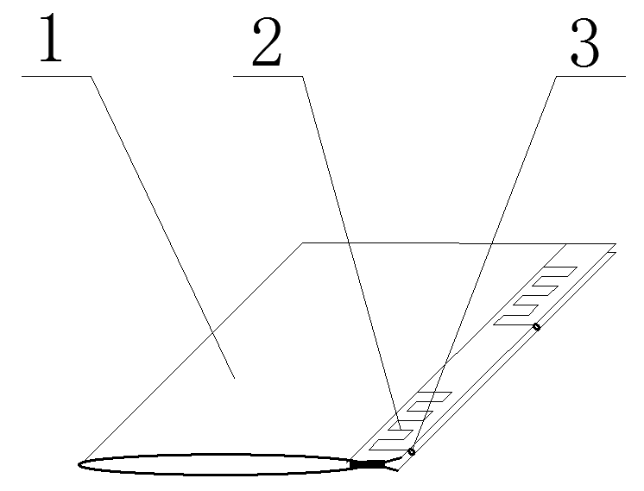

**图1单翼迷宫式滴灌带**

1 外壁 2迷宫水道 3滴孔

单翼迷宫式滴灌带原料主要为聚乙烯颗粒，其生产过程先由螺旋挤出机对原料颗粒进行加热塑化后螺旋挤出为圆筒状，再经过迷宫成形后冷却卷曲的过程。其生产线流程图如下：

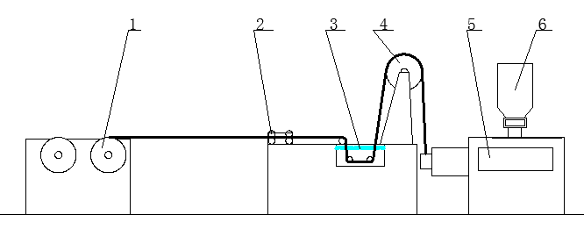

D

C

B

A

**图2单翼迷宫式滴灌带生产线**

1 缠卷机 2牵引机构 3冷却水槽 4成型轮 5螺旋挤出机 6 料斗

聚乙烯原材料颗粒经配比搅拌后倒入料斗6中，再经过螺旋挤出机5中按指定温度加热切削后将原料颗粒塑化后螺旋挤出。刚挤出的一条圆筒状滴灌带经过成型轮4吸塑剪切后变成两条平行的滴灌带，再由冷却水槽3冷却后，经过滚轮牵引2挤压水分，最后由缠卷机对滴灌带进行缠卷打包。此过程滴灌带由从螺旋挤出机5模具口出口时的单纯的薄壁柔性圆筒状态，到经过成型轮的纵向切割吸塑变为两条薄壁柔性的迷宫式滴灌带状态的改变。其断面变化过程如图3所示：

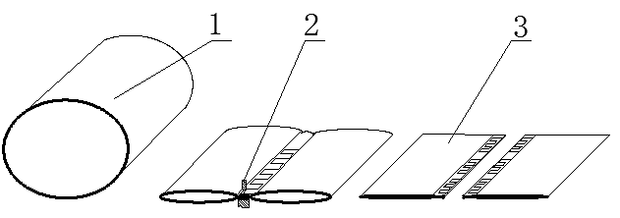

**图3 滴灌带成形过程示意图**

1 挤出机出口形状 2成型轮吸塑迷宫并剪切 3剪切后变为两条平行滴灌带

其中图3中，当成型轮真空吸塑迷宫并完成剪切后，原来的一条圆筒状滴灌带被一分为二，变为两条成型滴灌带，再经过冷却，排水。缠卷后结束生产过程。通过控制牵引的速度图2（2）、成型轮的速度图2（4）以及螺旋挤出机中螺杆旋转挤出速度图2（6）的配合来控制滴灌带壁厚精度和均匀度。

滴灌带的材料成本占销售价格比重很高，约为70%左右。随着生产技术的提高和市场竞争的越发激烈，控制滴灌带的成本成为提高市场竞争力和环保节能的不二法宝。在滴灌带生产过程中，壁厚的均匀度以及精度的控制直接影响着滴灌带的质量和成本。早期滴灌带生产时壁厚约为0.19毫米左右。随着生产线技术的提高，对壁厚控制越来越薄。目前高精度的滴灌带壁厚可控制在0.16毫米。以挤出机出口直径65mm滴灌带圆截面计算，可节省原材料为15.8%。每吨原材料市场平均价格约为8000元/吨。那么当壁厚精度控制在0.16mm时，每吨滴灌带成本比原来节省1264元。对于一个中型的20条滴灌带线生产厂家，每日可生产滴灌带约20吨，每月按（25工作日）可产500吨滴灌带，大约可降低原料成本约为63.2万元。其成本节约的经济效益十分可观。

**2几种壁厚测量与监控方式。**

单翼迷宫式滴灌带的壁厚非常薄，并且精度与均匀度要求很高。所以滴灌带的壁厚测量与监控技术至关重要。只有根据精准实时的壁厚测量反馈数据，才能实时地调整匹配的螺旋挤出速度、牵引速度，以确保滴灌带产品的壁厚均匀度和稳定性。

不同于薄钢板、木板等刚性材料，滴灌带外壁柔性以及弹性较大，所以高精度激光式与接触式测厚方式使用难度较大，尤其在生产过程中，滴灌带的生产速度可达50m/min，更增加了壁厚的测量与监控的难度。

1. **人工测量与监控方案。**

在很多滴灌带生产厂家中采用人工测量的方式。人工测量采用工人手持千分尺或按压接触式测厚仪在图2中A的位置进行间断测量。由于每条生产线同时生产两条平行滴灌带，生产速度为50m/min，即0.8m/s。所以需要工人在测量的同时保持身体与滴灌带同速或用力拉扯滴灌带使其保持静止。

此方式弊端有两个：1.人工劳动强度大，人工成本高。每条生产线需要配有一个专职工人测量。2.人工测量采用间歇测量，并且人为误差较大，无法实时精准的测量滴灌带壁厚质量。3.从数据反馈到参数调整，整个反映时间较长，存在监控滞后。

1. **米重控制系统的测量与监控方案**

米重控制是目前单翼迷宫式滴灌带滴灌带生产线壁厚控制应用最为广泛的方法。它在图1中D的位置通过对料斗的下料的重量进行精准计量，并根据重量测量反馈的数据通过PLC控制系统实时调整挤出速率和牵引速率，以确保滴灌带挤出量在单位长度的用料精确性和均匀性，最终实现控制滴灌带壁厚的效果。

米重控制设备通过重量式传感器，利用数字式技术，能够精确的控制每一组料斗颗粒流动重量，精度可达到 1~2g，大幅度节约原料成本提高产品质量；米重控制方式有以下特点：

(1)采用重量计量，通过控制重量来控制壁厚；

(2)采用高精度，高动态响应重量传感器，精度高；

(3)重量信号反馈功能，可快速自动匹配挤出以及牵引参数。

但是米重控制系统仍然有一定的局限性：

1. 米重控制器的灵敏度参差不齐，价格波动非常大，甚至达到几十倍的价格差异。客户对于产品的选择和价格承受差距较大。
2. 由于米重控制的灵敏度非常高，所以白天、夜晚的温差、电网电压的波动、生产设备的振动都会使得米重控制精度受到影响。
3. 尤其当原料中存在杂质时，会使过滤网反应滞后，最终影响到滴灌带壁厚的控制精度和稳定性。所以生产工厂的工人们每生产一卷料都要进行几次米克重的抽查，都需要检查下料时的重量是否在设定的重量范围内，间歇的去修正牵引速度。
4. 在纯原料生产条件下，米重控制器具有很好的壁厚控制优势，但是当使用几种不同密度配料或添加回收料生产时，由于原材料密度波动较大，米重控制灵敏度受到一定程度的影响。而在单翼迷宫式滴灌带产品的实际生产当中，对于回收再生料的品质控制尤为重要。
5. **激光测厚与监控方案**

激光测量技术对板材种类、厚度的适应性较强，能测量多种金属、非金属板材，尤其是能检测某些表面不能接触的板材厚度，检测时间短、反映灵敏，因而具有较高的测量速度[10]。

但是激光测量技术主要应用在刚性的物体表面，而滴灌带外壁在压扁后相当于双层柔性薄壁测量，其层间接触情况，以及被测表面的弹性都会引起测量数据的精准度。采取措施如下：

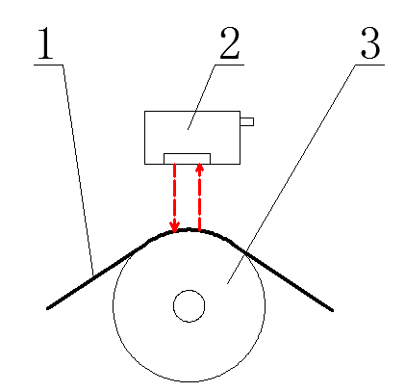

图4 激光测距方案图

1滴灌带 2激光测距仪 3 支撑轮

激光测距应用技术方案取在生产线牵引机构两轮中间（图2中B的位置）。其原理如图4所示，激光传感器2固定在生产线上，支撑轮3高于滴灌带水平线，可保证滴灌带处于相对拉紧状态，能更好地使得滴灌带两薄壁贴合紧密，以确保测量精度。支撑轮3的外圆圆柱度以及与转轴同轴度公差累计公差不应大于Φ0.08mm以确保计算偏差不影响滴灌带精度的测量。同样，激光传感器的测量数据实时传输与PLC控制器与挤出机和牵引配合调控。

1. **综合式激光测厚与监控方案**

综合激光测厚技术是在激光传感器高精度测量的基础上，针对滴灌带双层柔性测厚的应用条件，增加了接触式测量工序。原理如图5所示：

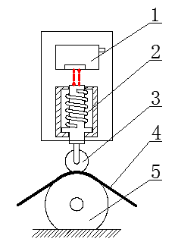

**图5 综合式激光测距方案图**

1激光测距仪2弹簧3压轮 4滴灌带 5 支撑轮

如图5所示，首先使得滴灌带滑过支撑轮5，然后压轮3在弹簧2的作用下辊压式接触正在行进中的滴灌带4的表面，同时激光传感器1实时测量与压轮支撑杆的末端面距离，并将测量数据传输到PLC控制器上。此测量过程中支撑轮5固定不动，以避免转动过程中的同轴度和圆柱度公差的影响。同时压轮3为高精度轴承滚轮，外圆轮廓圆柱度与同轴度累计公差保持在Φ0.006mm以内。测量前先使得压轮与支撑轮表面接触，此时将激光传感器与支持杆末端距离设定为零位。当滴灌带穿过时，压轮与支撑轮表面之间减小的距离即为双层壁厚的距离。压紧力度可通过弹簧力进行调整，排除两层薄壁之间的空气和水分，使得测量更加精准。

**3测量数据对比分析**

根据以上的四种测量方案分别对不同材料的滴灌带生产过程进行测量。同时根据《GB/T-19812.1-2017塑料节水灌溉器材单翼迷宫式滴灌带》壁厚偏差要求进行对比检验：设定公称壁厚为0.16mm，根据国标要求，极限偏差在+0.04到-0.02之间，如表1所示。生产速度设定为单条滴灌带50m/min。

表 1公称壁厚偏差标准 单位mm

|  |  |  |  |  |  |
| --- | --- | --- | --- | --- | --- |
| 公称壁厚 | 0.14 | 0.16 | 0.18 | 0.20 | 0.22 |
| 极限偏差 | +0.04 ～ -0.02 | | | | |

1. 聚乙烯纯原料滴灌带生产条件

使用聚乙烯纯原料连续生产，设定壁厚为0.16mm，分两次各自取一段长10m滴灌带进行抽样检测。两次间隔8小时，每段样品取点间距为1m。其取样点综合测量数据如下：

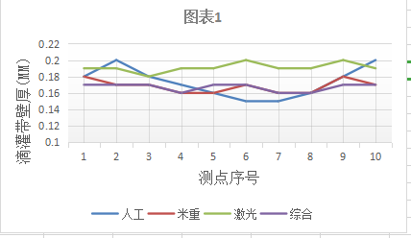

图表1 纯原料第一段取样测量数据

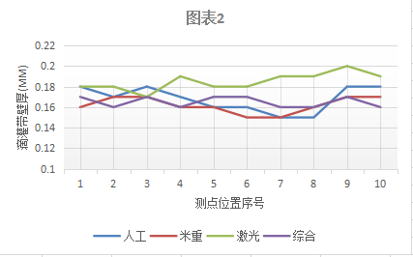

图表2 纯原料第二段取样测量数据

根据以上两个测量数据可以看出，四种测量控制方式所得的壁厚公差全部在极限偏差在+0.04到-0.02mm之间，满足《GB/T-19812.1-2017塑料节水灌溉器材单翼迷宫式滴灌带》壁厚偏差要求。其中人工控制滴灌带壁厚波动较大，其偏差在+0.04到-0.01mm之间。激光测量方式所得壁厚整体偏高。而米重控制以及综合激光测量控制的两种方式波动较小，且精准稳定。

1. 混配料生产条件下的滴灌带壁厚监控

混配料是指在纯原料中按一定配比添加其他种类的原料，包括回收料等。其特点是更好的调配综合性能，降低成本。但是原料密度不同且杂质稍多。挤出机滤网更容易堵塞，换网较为频繁。

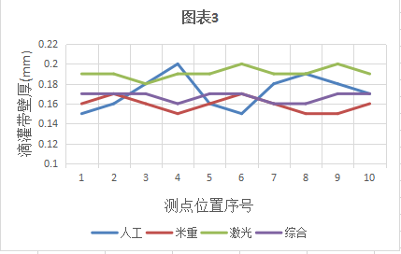

图表3 混配料第一段取样测量数据

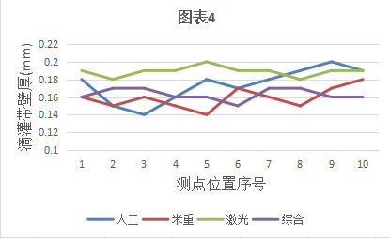

图表4 混配料第二段取样测量数据

根据测量结果，虽然壁厚波动较大，但四种测量控制方式所得的壁厚公差全部在极限偏差在+0.04到-0.02mm之间，满足国标对壁厚偏差要求。如图3所示，混配料生产条件下受其密度变化的影响，整体壁厚波动都比原料较大。其中，人工测量控制和激光传感测量控制波动仍然最大，激光传感测量壁厚仍持续高位，米重控制和激光综合控制方式较为稳定。

对比图表3与图表4进行分析。米重控制在图表4中波动增加，是因为随着生产时间的累积，挤出机过滤网拦截了更多的杂质，需要更换滤网，对重量的有效精确计量有较大的影响。而综合激光测厚控制一直保持稳定。

**4结论**

本文针对薄壁滴灌带的双层柔性高精度厚度测量的工作条件，通过在两种原料生产条件下，四种测量控制方案数据的对比分析，得出以下结论：

1. 人工测量控制方案壁厚波动较大，稳定性较差，并且人工成本较高；
2. 米重控制方案在单一原料颗粒的生产条件下精度高、灵敏度高、稳定性好、节省人工。但是在混配料生产条件下，随着工作时间的累计，受原料密度变化、挤出机滤网杂质增加等因素壁厚波动增加，需要匹配相应数量工人进行定量抽检与校正。
3. 单一激光测量控制方案，受到滴灌带两薄壁之间的少量残余气体的影响，整体壁厚控制较高。且当滴灌带表面有残余水滴时，同样影响测量反馈的精度。
4. 激光综合控制方案，由于其采用弹簧压力接触测量与激光测量合并方案，既消解了滴灌带内部残余气体水分以及生产线振动的影响，又保证了激光测距传感器的精准性。综合比较，其测量控制精准度高，稳定性好、性价比高。

**参考文献**

[1] 李鹤，刘新潮，贾琼等，地埋滴灌对玉米耗水及水分生产率的影响。节水灌溉, 2019, (12):48-57

[2] 高传昌，吴平，等. 灌溉工程节水理论与技术[M]，河南：黄河水利出版社，2005.

[3] 郭树龙，温季，贾树宝等，农业灌溉工程[M]，河南：黄河水利出版社, 2012.

[4] 吴婉莹，王文娥，等. 水肥一体化对侧翼迷宫滴灌带抗堵塞性能的影响[J].节水灌溉2018, (4):15-19.

[5] 高玉山，孙云云，等.玉米膜下滴灌水费一体化技术研究进展[J]. 玉米科学，2016,24(26):155-159.

[6] 李劲彬，滴管技术的应用研究—以渭南某农场为例[J]. 农业与技术, 2017,37(21):71-74.

[7] 朱双四，滴灌带产品质量分析及建议，农机市场，2019, (04):18-19

[8] 马宁，祁新萍，新疆地区单翼迷宫式滴灌带产品质量状况浅析[J]，广州化工, 2015, 43(13):52-54

[9] 白海春，单翼迷宫式滴灌带不合格项目的原因及检验要点分析，种子科技，2019, (07):21-22

[10] 韩晋，张淑荣，陈乃玉等，激光传感器振动对壁板厚度测量系统检测速度的影响研究，内燃机与配件，2019, (24):108-110.

**作者简介**：赵阳（1987-），男，硕士研究生，主要从事农业机械化方面的研究。E-mail: 1205344251@qq.com